DAFTAR PUSTAKA
Pengertianparkirhttps://id.wikipedia.org/wiki/Parkir- 29/01/2017.
Muhamad Yunus, Isradias Mirajhusnita, Falah Ahmad Azizi (2022) Analisis karakteristik mobil di kawasan Jl. Pancasila Kota Tegal.Vol. 13 No. 2 2022.
Riski Hardimansyah, Isradias Mirajhusnita, Muhamad Yunus, Farizki (2023) Analisis parkir on street terhadap kinerja lalu lintas pada ruas jalan mayjend Di panjaitan Kota Tegal. Jurnal Keselamatan Transportasi Jalan (Indonesian Journal of Road Safety) Vol. 10 No. 1.
Muhamad Yusuf, Mustaqim, Weimintoro (2021) Analisis Dampak Lalu Lintas Pembangunan Pasar Seng Bumiayu.Vol.12 No.2 2021.
Muhammad Yusuf, (2021) Analisis Dampak Lalu Lintas Pembangunan Pabrik PT. Biotek Farmasi Indonesia. Jurnal Keselamatan Transportasi Jalan (Indonesian Journal of Road Safety) Volume 8.
M. Isya, Cut Mutiawati, Handayani (2014) Analisis Karakteristik Dan Kebutuhan Ruang Parkir Pada Areal Pusat Perbelanjaan Suzuya Mall Banda Aceh. Jurnal Teknik Sipil ISSN 2088-9321 Universitas Syiah Kuala.
Indah Handayasari, Gita Puspa Artiani. Evaluasi Kapasitas Parkir Kendaraan Bermotor Roda Dua Pada Stasiun Commuter Line Tangerang. Jurnal Kajian Teknik Sipil Volume 3 Nomor 2.
Abu bakar, I. (1998) Pedoman Perencanaan dan Pengoperasian Fasilitas Parkir, Direktorat Jenderal Perhubungan Darat.
Alamsyah, A,A (2005) rekayasa Lalu Lintas, Penerbit Universitas Muhammadiyah, Malang.
Anonim (1996) Pedoman Teknis Penyelenggaraan Fasilitas Parkir Direktorat Jendral Perhubungan Darat. Jakarta.
Budianto, E. (2016) Efisiensi ruang parkir bertingkat sepeda motor di lahan yang sempit di Universitas Sari Mutiara. Laporan tugas akhir, Medan : Program Studi Teknik Sipil, Universitas Muhammadiyah Sumatera Utara.
Prasetyo, T. (2000) Analisis Kebutuhan Ruang Parkir di Lingkungan UGM. Program Strata - I Teknik Sipil. UGM Yogyakarta.

LAMPIRAN
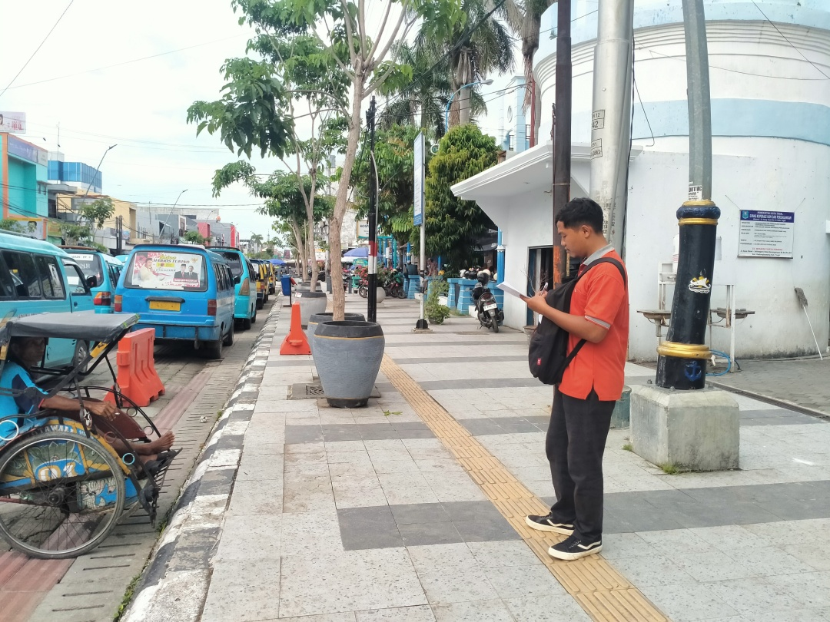
Gambar 5.0 proses Pengambilan Data
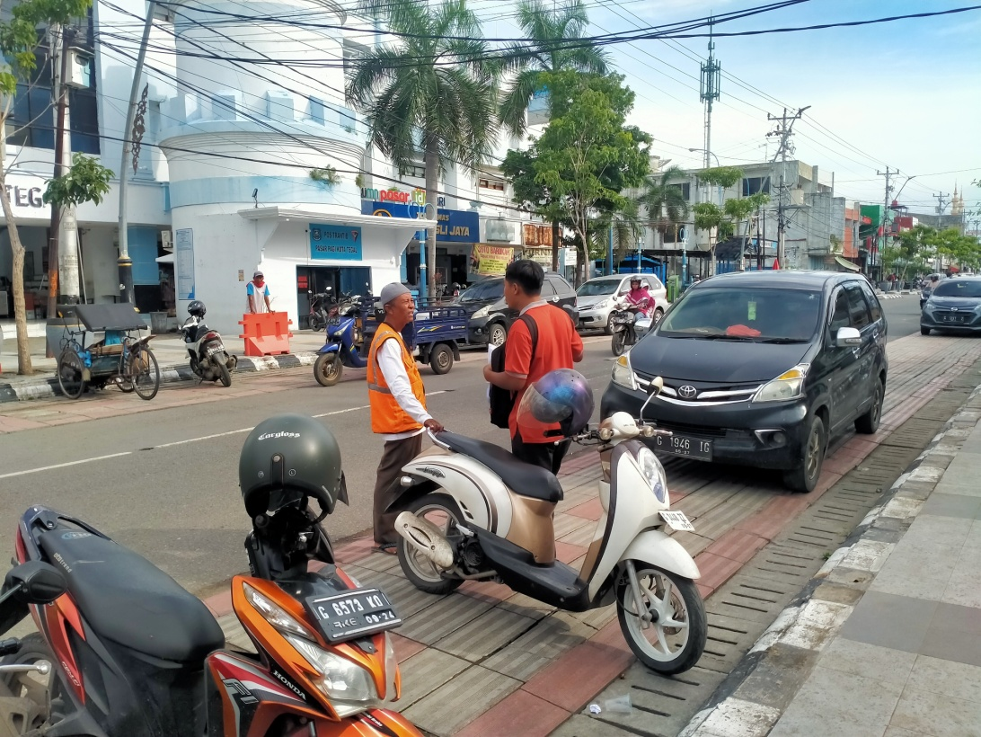
Gambar 5.0 Proses Tanya Jawab Dengan Juru Parkir
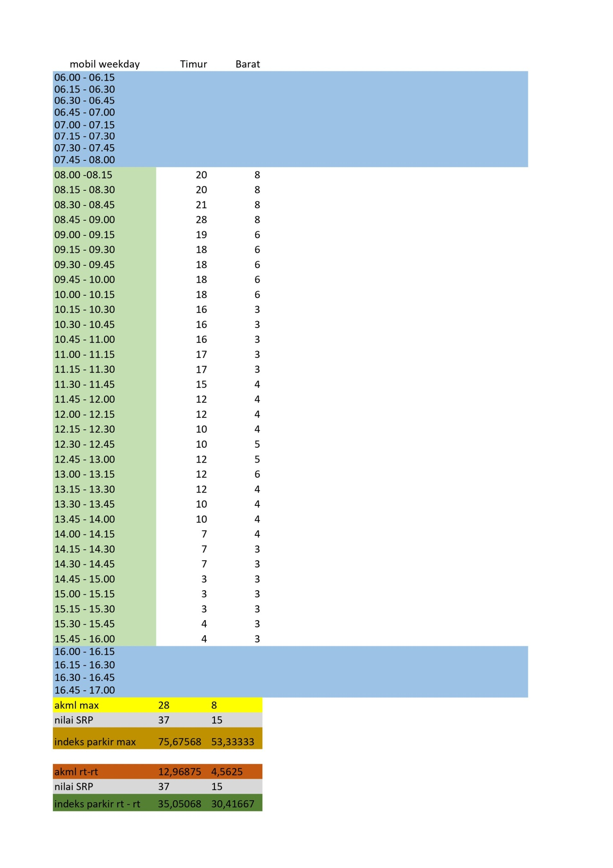
Gambar 5.0 Rekapitulasi Survey weekday mobil
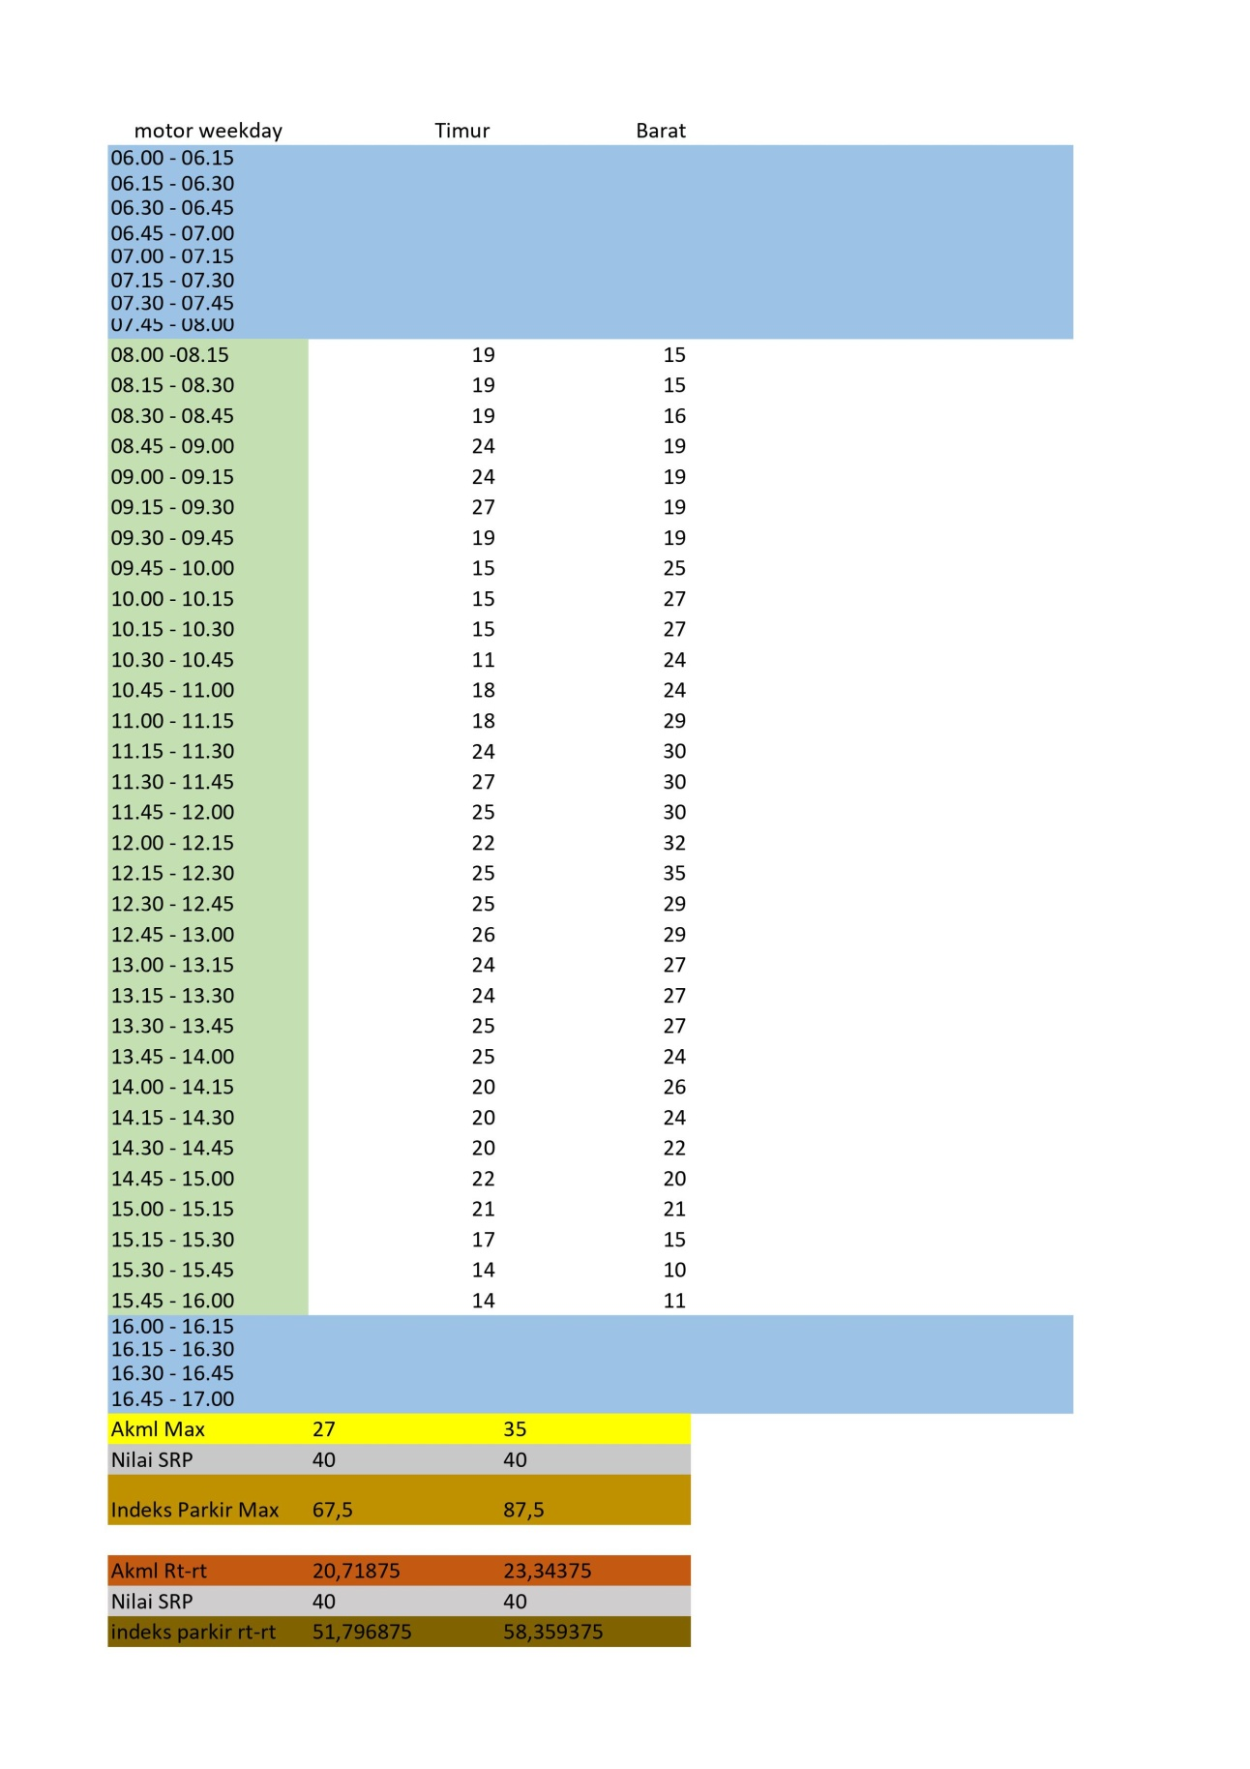
Gambar 5.0 Rekapitulasi Survey weekday motor
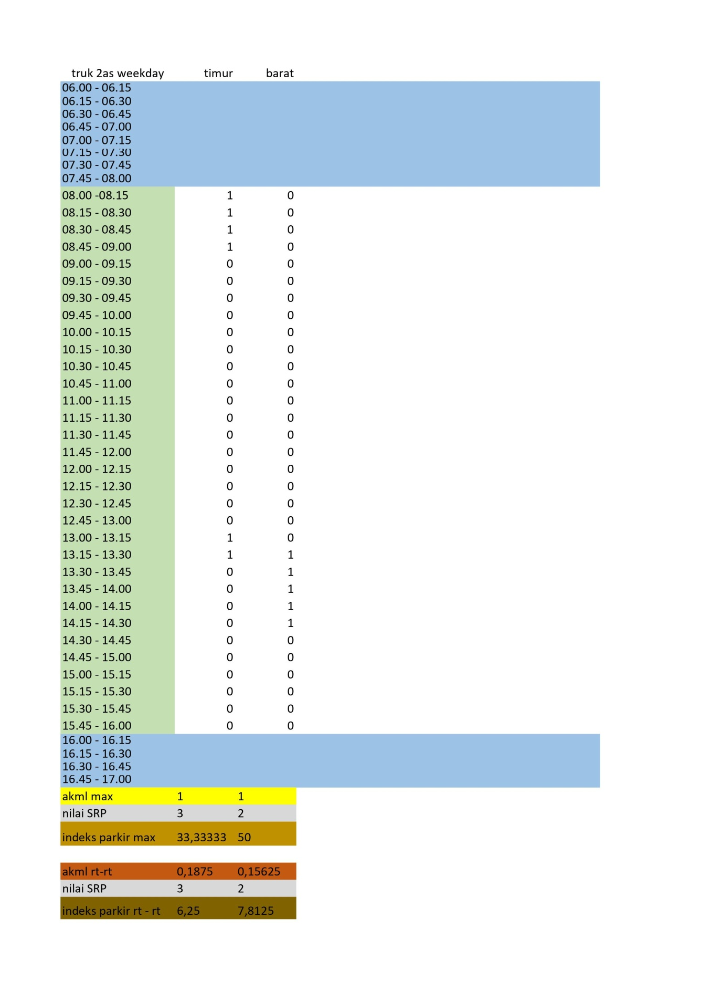
Gambar 5.0 Rekapitulasi Survey weekday truk 2 as
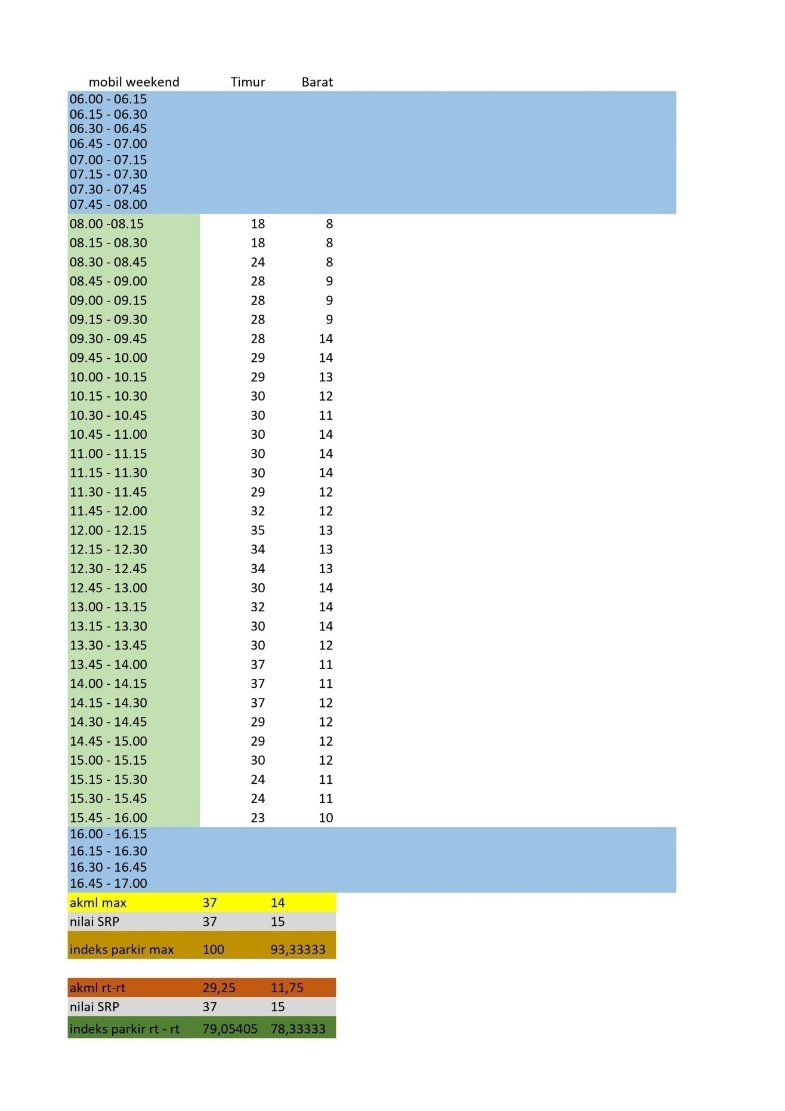
Gambar 5.0 Rekapitulasi Survey weekend mobil
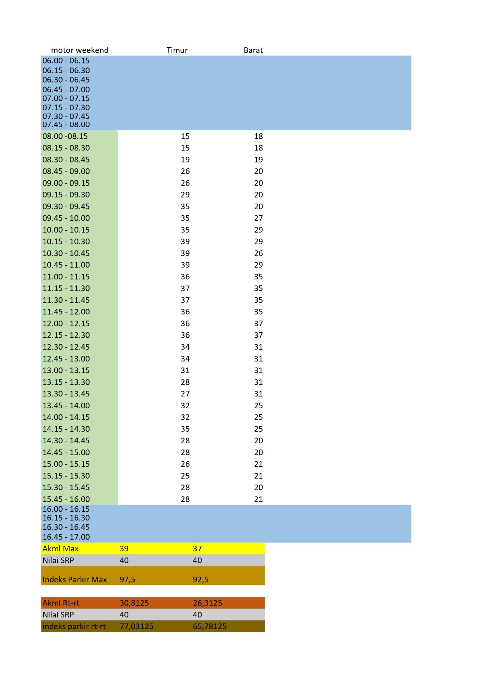
Gambar 5.0 Rekapitulasi Survey weekend motor
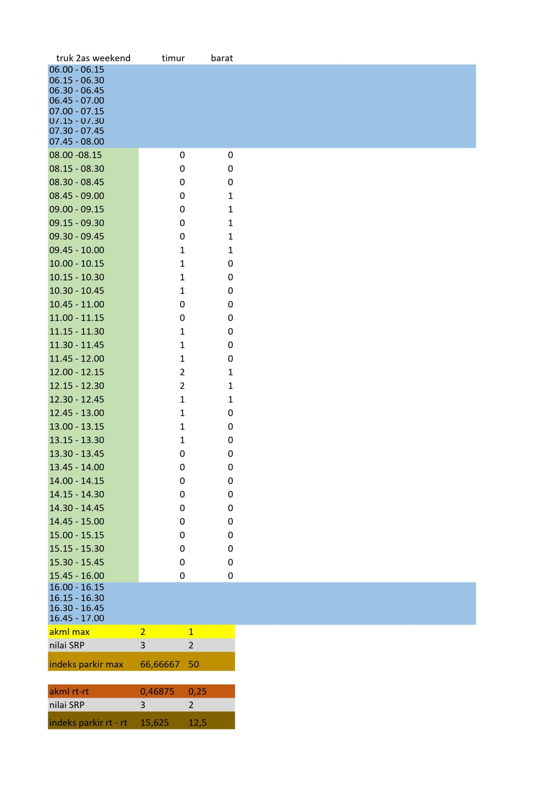
Gambar 5.0 Rekapitulasi Survey weekend truk 2 as
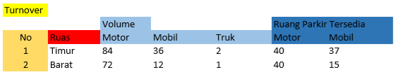
Gambar 5.0 Perhitungan weekday 1

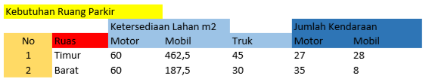
Gambar 5.0 Perhitungan weekday 2

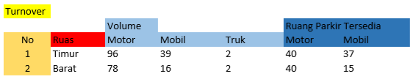
Gambar 5.0 Perhitungan weekend 1

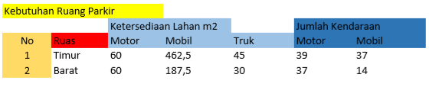
Gambar 5.0 Perhitungan weekend 2

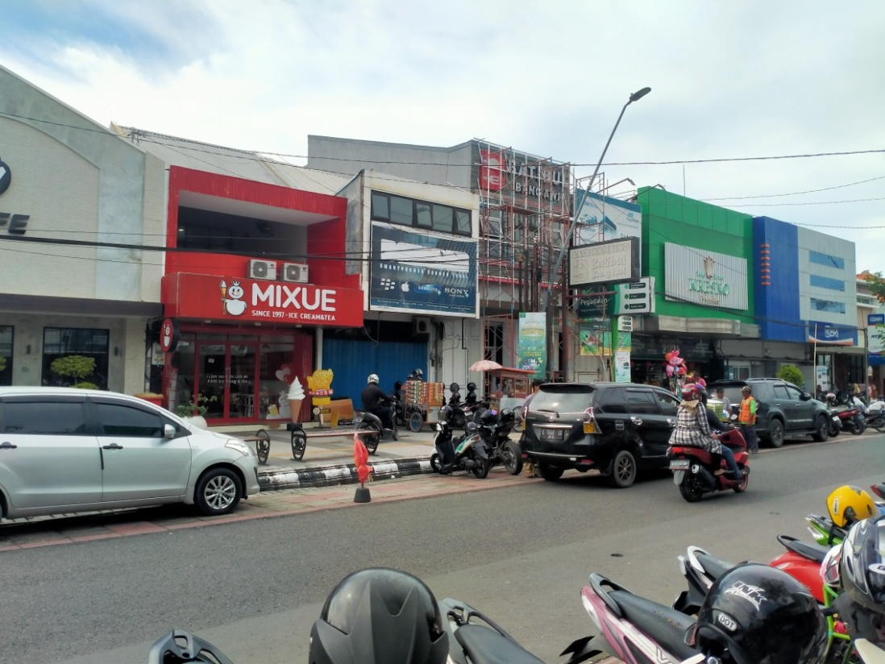
Gambar 5.0 Beberapa Lokasi Parkir Disekitar Pasar Pagi
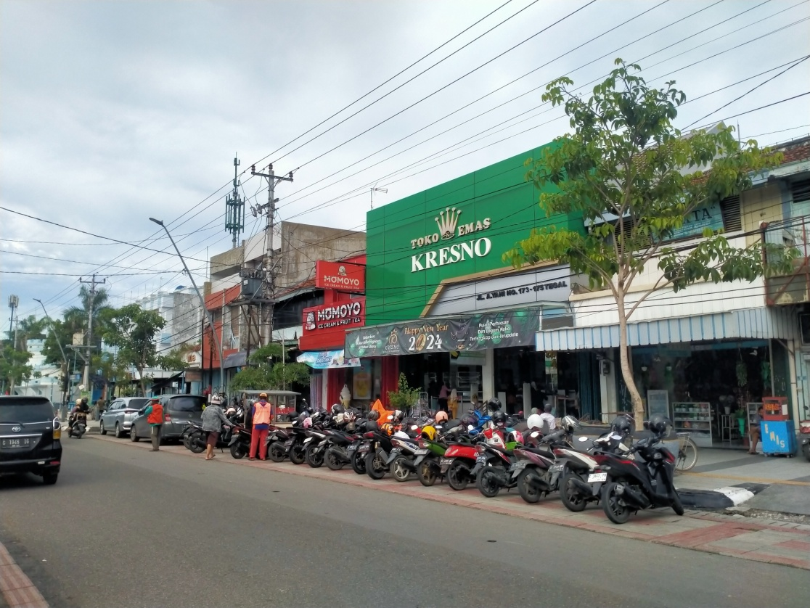
Gambar 5.0 Beberapa Lokasi Parkir Disekitar Pasar Pagi
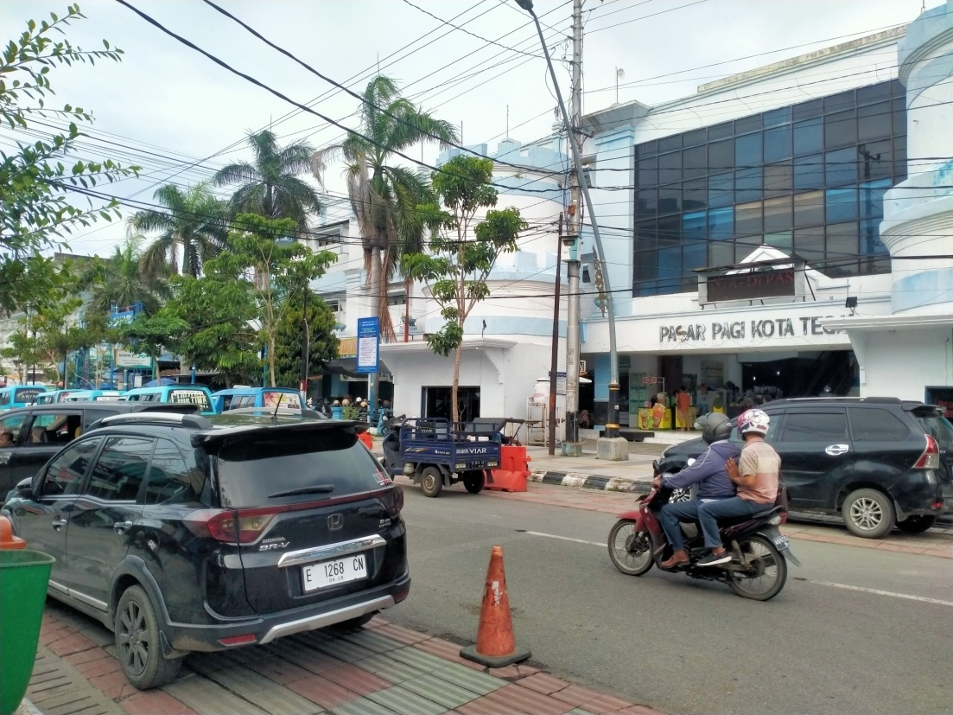
Gambar 5.0 Beberapa Lokasi Parkir Disekitar Pasar Pagi
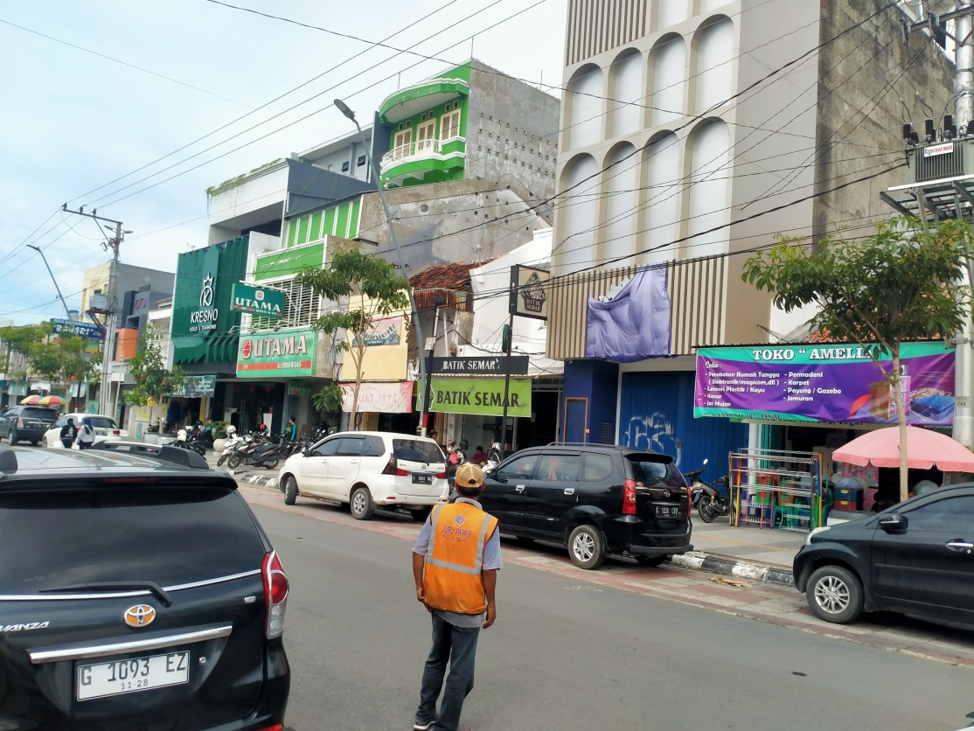
Gambar 5.0 Beberapa Lokasi Parkir Disekitar Pasar Pagi
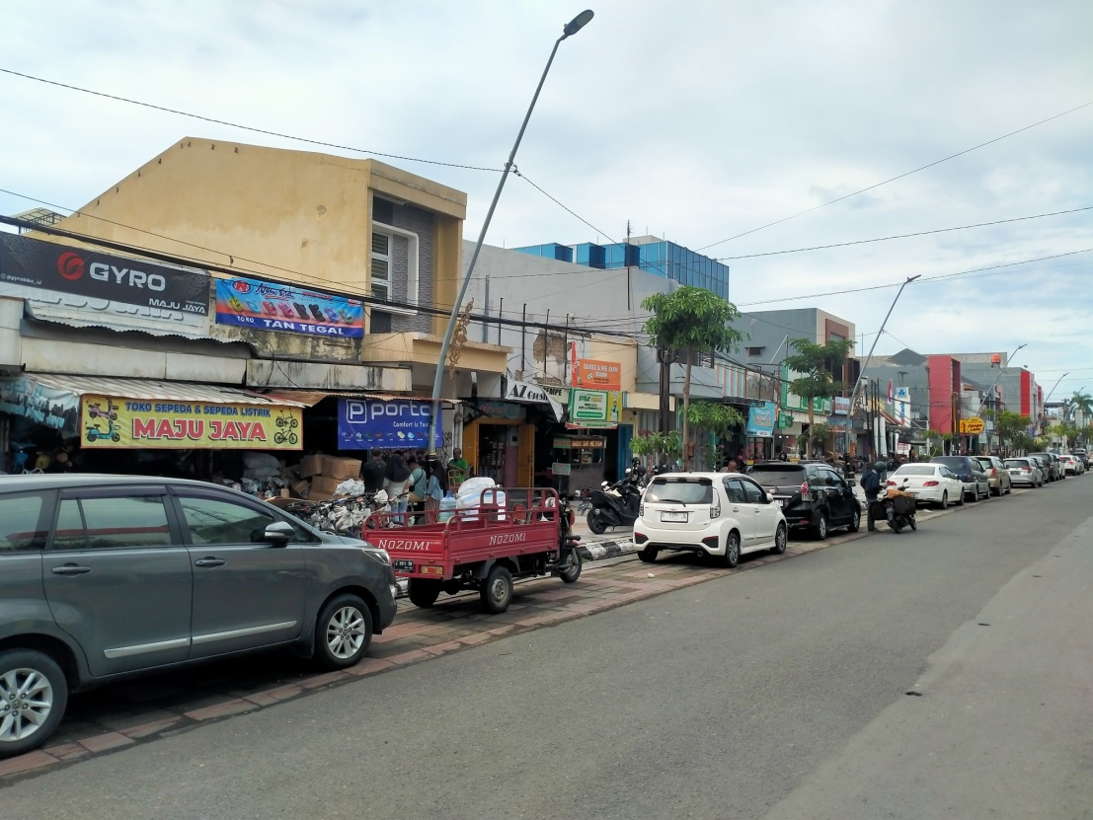
Gambar 5.0 Beberapa Lokasi Parkir Disekitar Pasar Pagi
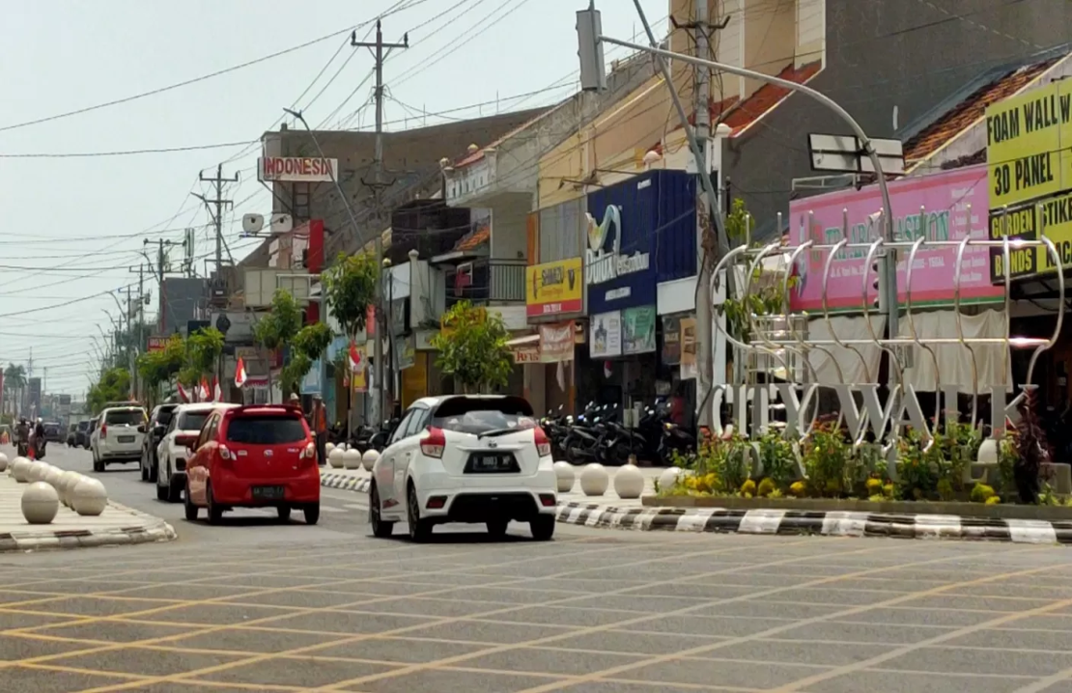
Gambar 5.0 City Walk Kota Tegal

